

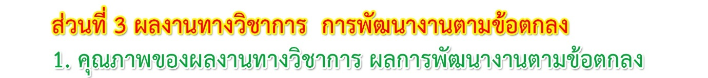



ข้อตกลงในการพัฒนางาน

“การพัฒนาทักษะการติดตั้งระบบกล้องวงจรปิด (CCTV)

โดยใช้ชุดฝึกอบรม วิชาระบบโทรทัศน์ CCTV CATV MATV

รหัสวิชา 3105-2402”

นายมังกร พรจำศิลป์

ตำแหน่ง ครู วิทยฐานะครูชำนาญการพิเศษ

สาขาวิชาอิเล็กทรอนิกส์ วิทยาลัยสารพัดช่างนครราชสีมา

สำนักงานคณะกรรมการการอาชีวศึกษา กระทรวงศึกษาธิการ